Утверждено
Приказ №___от ____2019г.
Заведующий МБДОУ
«Детский сад №10 «Сказка»
М.Г. Кучменко________________

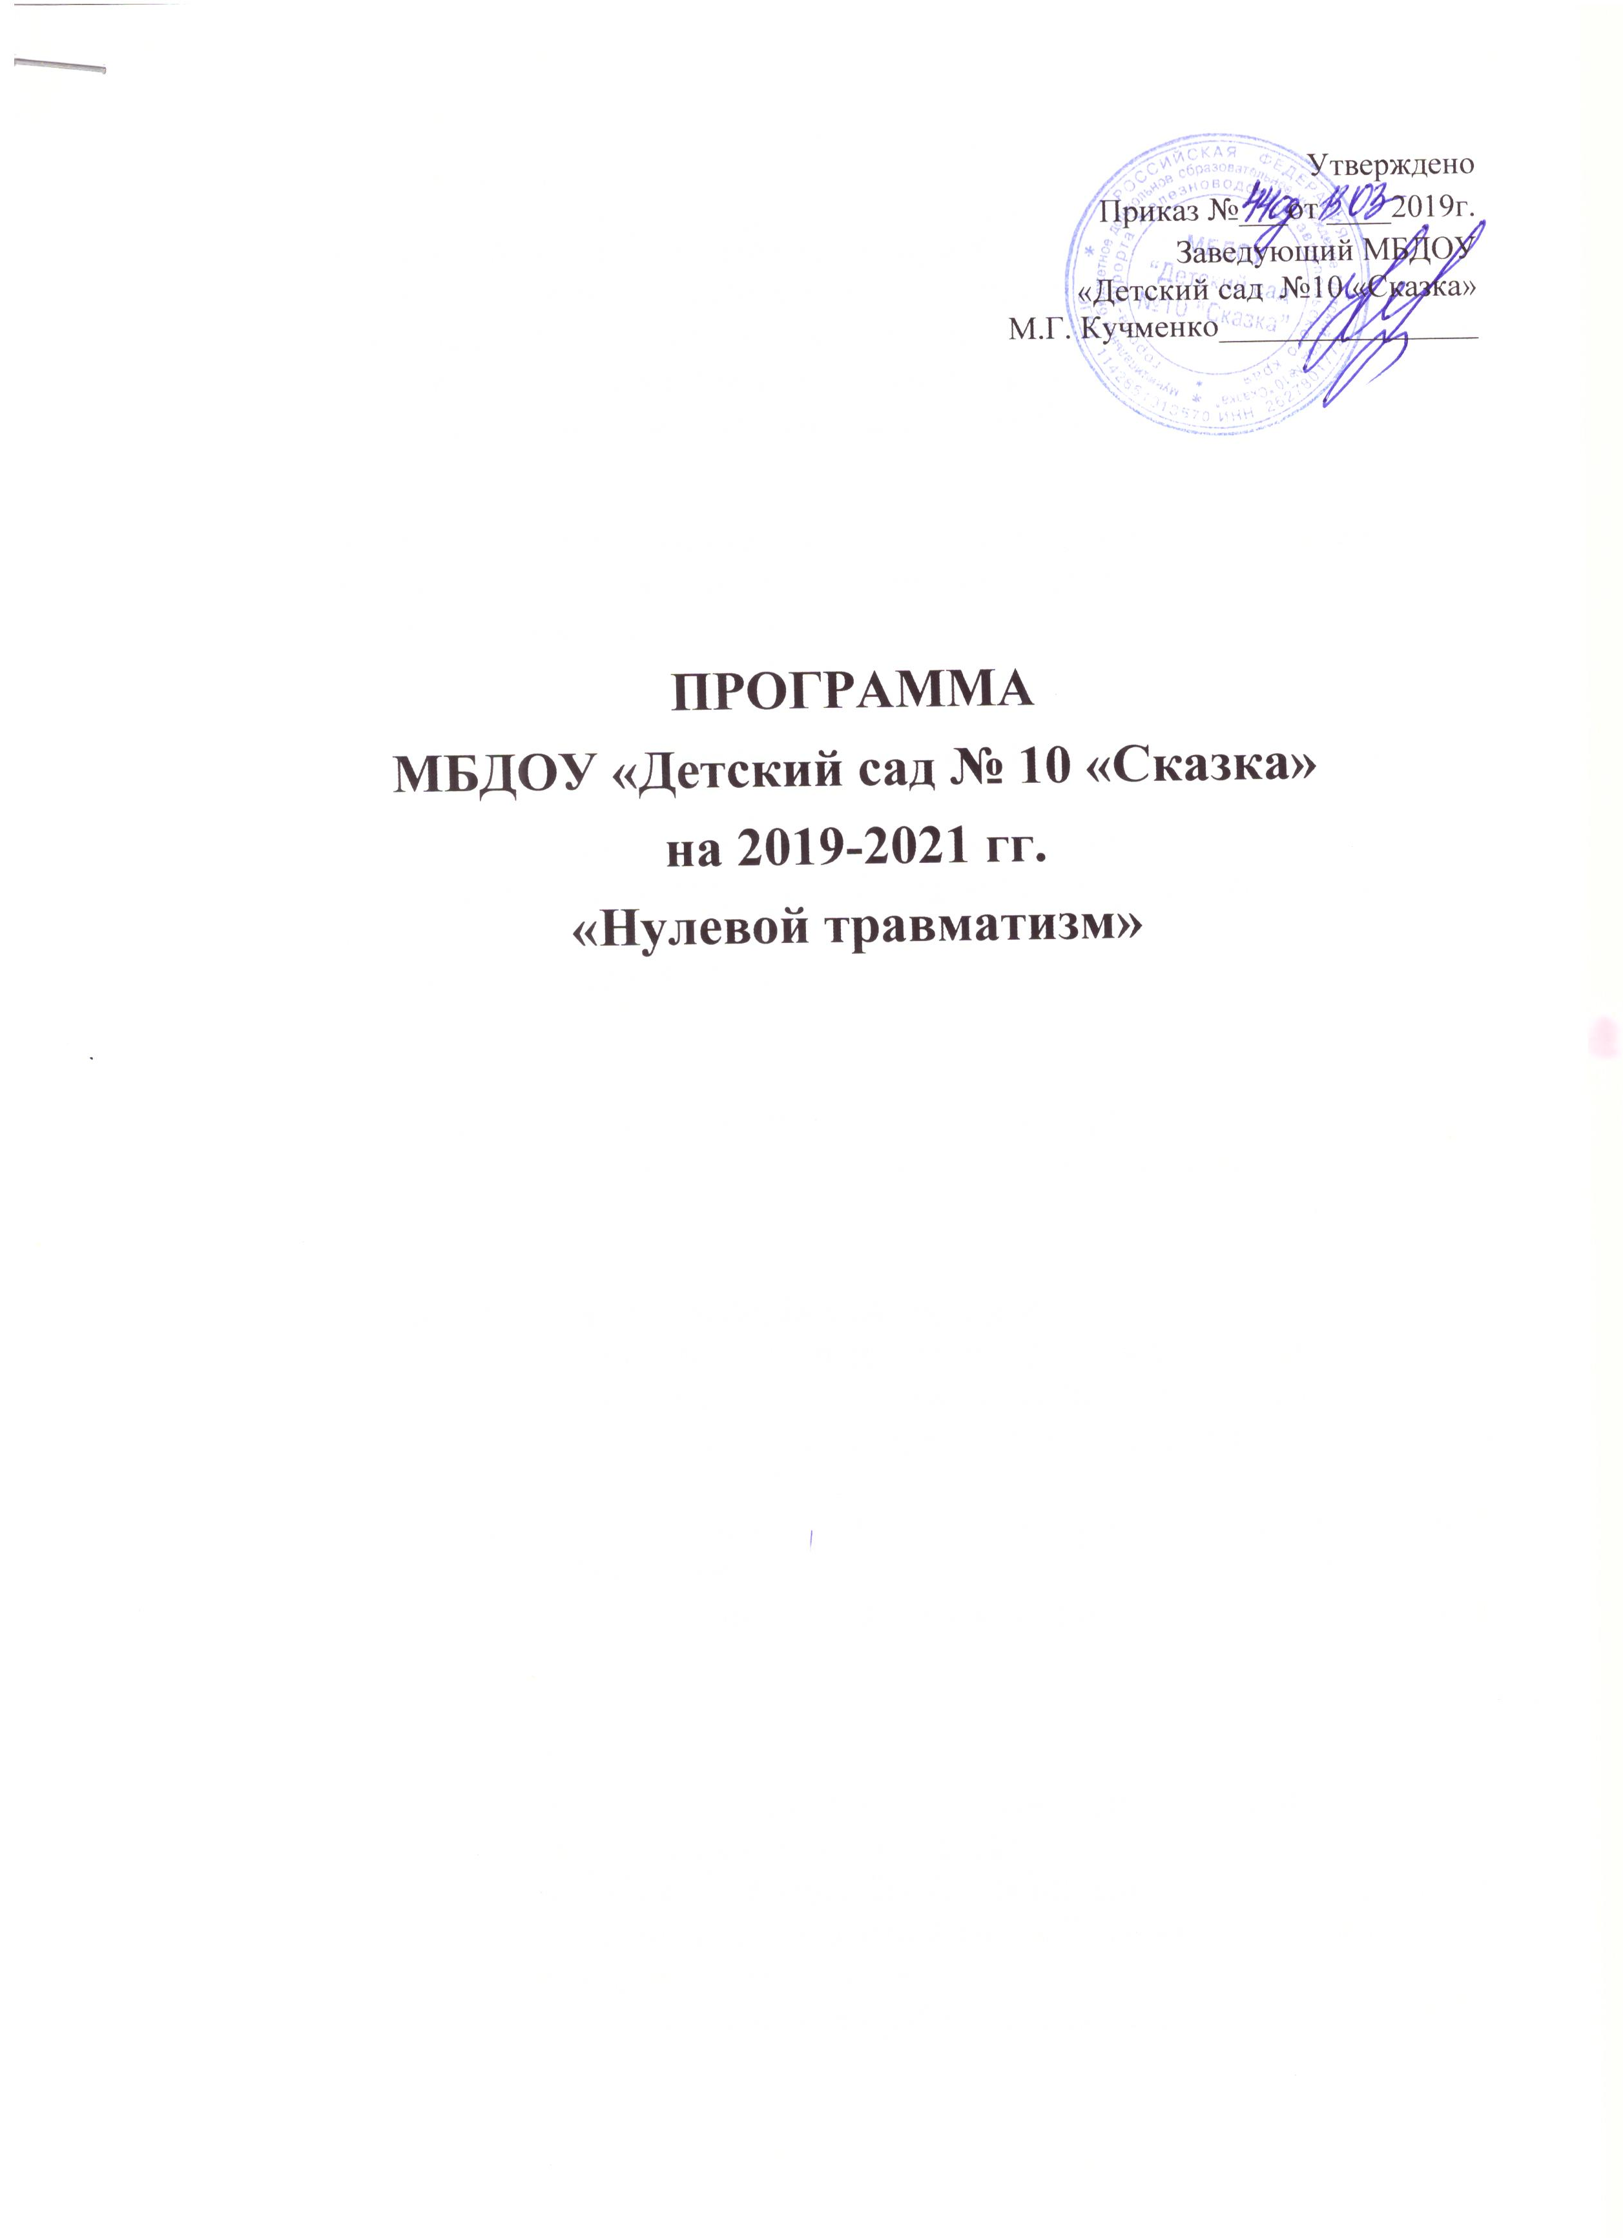

ПРОГРАММА
МБДОУ «Детский сад № 10 «Сказка»
на 2019-2021 гг.
«Нулевой травматизм»

1. Общие положения
1.1. Настоящая Типовая программа "нулевого травматизма" (далее – Программа) разработана в соответствии с подпрограммой "Улучшение условий и охраны труда» государственной программы Ставропольского края «Развитие сферы труда и занятости населения», утвержденной постановлением Правительства Ставропольского края от 24 декабря 2015 г. № 551-п
1.2. Программа устанавливает общие организационно-технические мероприятия, направленные на сохранение жизни и здоровья работников в процессе их трудовой деятельности.
2. Цели
2.1. Обеспечение безопасности и здоровья работников на рабочем месте.
2.2.Предотвращение несчастных случаев на производстве.
2.3. Обеспечение соответствия оборудования и процессов производства государственным нормативным требованиям по охране труда, промышленной и пожарной безопасности.

3. Задачи
3.1. Снижение рисков несчастных случаев на производстве.
3.2. Внедрение системы управления профессиональными рисками.

4. Принципы
4.1. Приоритет жизни работника и его здоровья.
4.2. Ответственность руководителей и каждого работника за безопасность и соблюдение всех обязательных требований охраны труда.
4.3. Вовлечение работников в обеспечение безопасных условий и охраны труда.
4.4. Оценка и управление рисками на производстве, проведение регулярных аудитов безопасности.
4.5. Непрерывное обучение и информирование работников по вопросам охраны труда.

5. Основные направления
5.1. Программой предусмотрена реализация скоординированных действий по следующим основным направлениям:
5.1.1. Обеспечение соответствия оборудования и процессов производства законодательным нормативным требованиям по охране труда, промышленной и пожарной безопасности.
5.1.2. Обеспечение безопасности работника на рабочем месте.
5.1.3. Использование механизма частичного финансирования предупредительных мер по сокращению производственного травматизма
и профессиональных заболеваний работников за счёт средств страховых взносов на обязательное социальное страхование от несчастных случаев на производстве и профессиональных заболеваний.
5.1.4. Проведение специальной оценки условий труда.
5.1.5. Развитие санитарно-бытового и лечебно-профилактического обслуживания работников в соответствии с требованиями охраны труда.
5.1.6. Приобретение и выдача сертифицированной специальной одежды, специальной обуви и других средств индивидуальной защиты, смывающих и обезвреживающих средств в соответствии с установленными нормами работникам, занятым на работах с вредными и (или) опасными условиями труда, а также на работах, выполняемых в особых температурных условиях или связанных с загрязнением.
5.1.7. Проведение дней охраны труда, совещаний, семинаров и иных мероприятий по вопросам охраны труда.
5.1.8. Обучение безопасным методам и приемам выполнения работ, проведение инструктажа по охране труда, стажировки на рабочем месте и проверки знания требований охраны труда.
5.1.9. Организация контроля за состоянием условий труда на рабочих местах, а также за правильностью применения работниками средств индивидуальной и коллективной защиты.
5.1.10. Проведение обязательных предварительных (при поступлении на работу) и периодических (в течение трудовой деятельности) медицинских осмотров работников.
5.1.11. Информирование работников о состоянии условий и охраны труда на рабочих местах, существующем риске повреждения здоровья, о полагающихся работникам компенсациях за работу во вредных и (или) опасных условиях труда, средствах индивидуальной защиты.
5.1.12. Разработка и утверждение правил и инструкций по охране труда для работников.

5.1.13. Проведение проверок состояния условий и охраны труда на рабочих местах, рассмотрение их результатов, выработка предложений по приведению условий и охраны труда в соответствие с государственными нормативными требованиями охраны труда.

5.1.14. Внедрение более совершенных технологий производства, нового оборудования, средств автоматизации и механизации производственных процессов с целью создания безопасных условий труда, ликвидации (сокращении числа) рабочих мест с вредными и (или) опасными условиями труда.

5.1.15. Привлечение к сотрудничеству в вопросах улучшения условий труда и контроля за охраной труда членов трудовых коллективов – через обеспечение работы совместных комитетов (комиссий) по охране труда, уполномоченных (доверенных) лиц по охране труда профессионального союза или трудового коллектива.

5.2. Перечень мероприятий, сгруппированных в соответствии с основными направлениями Программы, рекомендуется представить в Приложении.

6. Программа должна предусматривать следующие основные мероприятия по разделам.

6.1. Совершенствование нормативно-правовой базы в области охраны труда в организации:
- анализ информации о состоянии условий и охраны труда в организации;
- систематизация информации о состоянии условий и охраны труда в организации;
- обеспечение наличия комплекта нормативных правовых актов, содержащих требования охраны труда, в соответствии со спецификой деятельности (далее – НПА по охране труда);
- составление перечня имеющихся НПА по охране труда;
- оценка актуальности имеющихся НПА по охране труда;
- анализ и актуализация действующих локальных нормативных актов по охране труда;
- пересмотр и актуализация должностных инструкций (должностных регламентов), положений о подразделениях в целях распределения функций и обязанностей по охране труда;
- пересмотр и актуализация инструкций по охране труда для работников в соответствии с должностями, профессиями или видами выполняемых работ;

6.2. Превентивные меры, направленные на снижение производственного травматизма и профессиональной заболеваемости. Непрерывная подготовка работников по охране труда:
- создание и обеспечение работы комитета (комиссии) по охране труда в целях организации совместных действий работодателя и работников по обеспечению требований охраны труда, предупреждению производственного травматизма и профессиональных заболеваний;
- повышение уровня компетенции молодых специалистов в сфере охраны труда посредством организации соответствующих информационных мероприятий;
- организация различных информационно-методических площадок: уголков охраны труда, методических кабинетов;

- проведение проверок условий и охраны труда на рабочих местах, направленных на выявление нарушений трудового законодательства в сфере охраны труда и их устранение;
- включение вопросов состояния условий и охраны труда в повестки совещаний, проводимых руководителем организации с заслушиванием руководителей структурных подразделений;
- использование средств Фонда социального страхования Российской Федерации на финансирование предупредительных мер по снижению производственного травматизма и профессиональных заболеваний;
- обучение по охране труда, в том числе обучение работников оказанию первой помощи (проведение всех видов инструктажей, проведение стажировки, организация проведения периодического обучения работников, выполняющих работы во вредных и (или) опасных условиях труда и т.д.);
- создание и обеспечение работы комиссии по проверке знаний требований охраны труда в составе не менее трёх человек, прошедших обучение по охране труда и проверку знаний требований охраны труда;
- обеспечение работников специальной одеждой, специальной обувью и другими средствами индивидуальной защиты (далее – СИЗ);
- проведение инструктажа работников о правилах применения СИЗ, применение которых требует от работников практических навыков (респираторы, противогазы, самоспасатели, предохранительные пояса, накомарники, каски и др.), простейших способах проверки их работоспособности и исправности, а также тренировок по их применению;
- обеспечение ухода за СИЗ и их хранения (своевременная химчистка, стирка, дегазация, дезактивация, дезинфекция, обезвреживание, обеспыливание, сушка СИЗ, ремонт и замена);
- контроль за обязательным применением работниками СИЗ;
- медицинские осмотры (обследования) работников;
- составление контингента работников, подлежащих периодическим и (или) предварительным осмотрам;
- заключение договора с медицинской организацией на проведение медицинских осмотров;
- определение частоты проведения периодических осмотров в соответствии с типами вредных и (или) опасных производственных факторов, воздействующих на работника, или видами выполняемых работ;
- составление поименных списков, разработанных контингентов работников, подлежащих периодическим и (или) предварительным осмотрам;
- направление списка контингента, разработанного и утвержденного работодателем, в территориальный орган федерального органа исполнительной власти, уполномоченного на осуществление федерального государственного

санитарно-эпидемиологического надзора по фактическому месту нахождения работодателя;
- ознакомление работников, подлежащих периодическому медицинскому осмотру, с календарным планом проведения периодических медицинских осмотров;
- выдача работникам, направляемым на периодический осмотр, направления на периодический медицинский осмотр;
- проведение смотров; конкурсов на лучшую организацию работы по охране труда среди структурных подразделений, проведение дней (месячника) охраны труда;
- участие в федеральных и областных конкурсах по охране труда;
- организация проведения контроля за соблюдением норм охраны труда.

6.3. Специальная оценка условий труда работающих в организациях:
- проведение специальной оценки условий труда;
- реализация мероприятий, разработанных по результатам проведения специальной оценки условий труда;
- учет количества рабочих мест, на которых улучшены условия труда по результатам специальной оценки условий труда;
- оценка эффективности мероприятий по приведению уровней воздействия вредных и (или) опасных производственных факторов на рабочих местах в соответствие с государственными нормативными требованиями охраны труда;
- оценка уровней профессиональных рисков;
- приобретение и монтаж средств сигнализации о нарушении нормального функционирования производственного оборудования, средств аварийной остановки, а также устройств, позволяющих исключить возникновение опасных ситуаций при полном или частичном прекращении энергоснабжения и последующем его восстановлении;
- внедрение систем автоматического контроля уровней опасных и вредных производственных факторов на рабочих местах;
- внедрение и (или) модернизация технических устройств, обеспечивающих защиту работников от поражения электрическим током;
- установка предохранительных, защитных и сигнализирующих устройств (приспособлений) в целях обеспечения безопасной эксплуатации и аварийной защиты паровых, водяных, газовых, кислотных, щелочных, расплавных и других производственных коммуникаций, оборудования и сооружений;
- механизация и автоматизация технологических операций (процессов) с учетом специфики деятельности организации;
- проведение государственной экспертизы условий труда;
- принятие мер по устранению нарушений выявленных в ходе проведения государственной экспертизы условий труда.

6.4. Информационное обеспечение и пропаганда охраны труда:

- информирование работников по актуальным вопросам охраны труда посредством размещения актуальной информации в общедоступных местах;
- организация и проведение семинаров, конференции, круглых столов, посвященных Всемирному дню охраны труда;
- организация и проведение конкурсов профессионального мастерства.

6.5. Профилактические мероприятия, направленные на сохранение здоровья на рабочих местах:
- реализация мероприятий, направленных на развитие физической культуры и спорта в трудовых коллективах;
- компенсация работникам оплаты занятий спортом в клубах и секциях;
- организация и проведение физкультурных и спортивных мероприятий, в том числе мероприятий по внедрению Всероссийского физкультурно-спортивного комплекса «Готов к труду и обороне» (ГТО), включая оплату труда привлекаемых к выполнению указанных мероприятий методистов и тренеров;
- организация и проведение физкультурно-оздоровительных мероприятий (производственной гимнастики, лечебной физической культуры (далее – ЛФК) с работниками, которым по рекомендации лечащего врача и на основании результатов медицинских осмотров показаны занятия ЛФК), включая оплату труда привлекаемых к выполнению указанных мероприятий методистов, тренеров, врачей-специалистов;
- приобретение, содержание и обновление спортивного инвентаря;
- устройство новых и (или) реконструкция имеющихся помещений и площадок для занятий спортом;
- создание и развитие в целях массового привлечения граждан к занятиям физической культурой и спортом по месту работы физкультурно-спортивных клубов;
- включение вопроса «ВИЧ/СПИД на рабочих местах» в программы проведения инструктажей по охране труда, в планы обучения профактива и стандарты повышения квалификации специалистов по охране труда, специалистов отделов кадров и медицинских работников, работающих на предприятиях;

осуществление обучения и проверки знаний с использованием компьютерного информационного Модуля «Оценка уровня знаний и поведенческого риска в отношении инфицирования ВИЧ» при проведении инструктажа по охране труда на рабочем месте.

